به نام خدا

گزارش کار پروژه 1 cad

مرضیه موسوی 810101526

مهراد لیویان 810101501

طراحی ضرب کننده تقریبی:

1-دیتاپث:

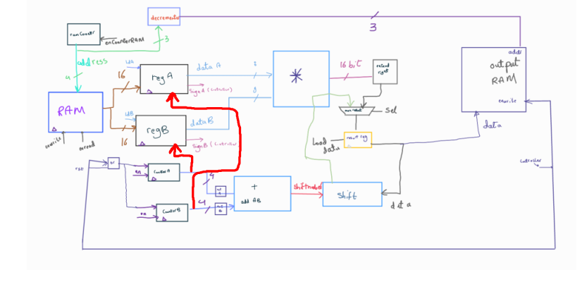

2-معرفی component ها:

Special reg:

به عنوان ورودی علاوه بر ورودی های معمول مانند rst و clk و load و دیتای ورودی چند ورودی خاص دیگر می گیرد:

Address : پوینتر به یکی از بیت های مقدار موجود در رجیستر.

از address برای جدا کردن 8 بیت خروجی و خروجی دادن بیت ساین که درباره ی آن صحبت خواهیم کرد استفاده می شود.

خروجی این رجیستر شامل 8 بیت خروجی و بیت sign است.بیت sign به کنترلر می رود و اگر یک باشد 8 بیت بعد از آدرس مورد نظر جدا می شود و در غیر این صورت آدرس که خروجی counter است کم می شود و به بیت بعد اشاره می کند.(sign از بیت msb شروع می شود)

RAM:

این قطعه 4 سیگنال به اسم های readfile writefile enwrite و و enread می گیرد.

Enwrite و enread اجازه ی خواندن و نوشتن از روی خانه های حافظه را می دهد.

2 سیگنال دیگر از روی فایل می خوانند یا بر روی فایل می نویسند.

Extendright:به تعداد بیت های ورودی 0 به سمت راست دیتای ورودی اضافه می کند.

Upcounter وdowncounter: پیاده سازی این دو شمارنده مانند شمارنده های معمول است.با یک تفاوت.به عنوان ورودی به counter ها می توان offset نیز داد که اگر مثلا با counter 4بیتی تصمیم گرفتیم 8 تا بشماریم اگر دیتای ما به آفست رسید carryout مساوی یک می شود و شمارنده ریست می شود.

Mul:ضرب کننده ی ما که به طور دیفالت 8 بیتی می باشد

Not:ورودی به صورت bitwise not می شود

Register:رجیستر معمولی با پایه لود و ریست

Shiftright:دیتا را به اندازه آفست به سمت راست شیفت می دهد.

Adder:جمع کننده 4 بیتی برای به دست آوردن bit های worthless

3- controller:

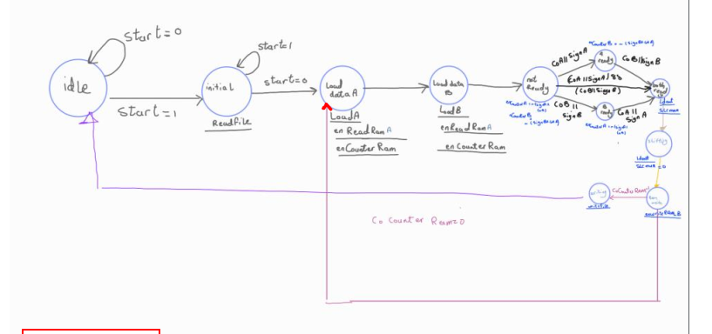

روند کلی کنترلر به صورت زیر است:

ابتدا کنترلر منتظر سیگنال استارت می ماند و وقتی پالس مثبت استارت را گرفت شروع به خواندن فایل می کند. ابتدا ردیف اول را می خوانیم و سپس ردیف دوم.همزمان دو شمارنده مشغول به کارند که پوینتر به بیت های رجیستر A و B هستند و شروعشان از پر ارزش ترین بیت دو عدد است.هر بیتی که پوینتر اشاره می کند به خروجی sign دو رجیستر می رود و به کنترلر می رود.از طرفی خود خروجی شمارنده ها به یک جمع کننده می رود تا بتوانیم بیت های بی ارزش را بشماریم.اگر 8 تا شمردیم یا یک دیدیم(که با سیگنال های sign و co تشخیص داده می شود).از آن به بعد 8 تا می شماریم و آن 8 بیت را به ضرب کننده می دهیم.خروجی 16 بیتی وارد اکستند می شود و 16 بیت از راست اکستند می شود.سپس برای اضافه کردن بیت های بی ارزش از چپ ابتدا مولتی پلکسر خروجی extend right را در رجیستر ذخیره می کند.خروجی جمع کننده را به عنوان عدد شیفت به شیفت دهنده می دهیم و دوباره خروجی را با استفاده از مولتی پلکسر در رم ذخیره می کنیم.در آخر این پروسه در رم می نویسیم.خود رم یک شمارنده دارد که نشان می دهد آیا همه ی خانه ها را خواندیم یا خیر.که اگر هنوز خواندنمان تمام نشده بود دو عدد بعدی را می خوانیم و در غیر این صورت سیگنال done را issue می کنیم.

4تست کردن دو ورودی:

با استفاده از تست کردن دو ورودی، صحت کد خود را امتحان می کنیم.خروجی را در فایل out.txt می نویسیم.

ورودی اول:

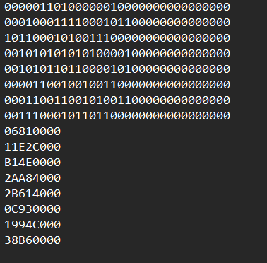

مقایسه خروجی ها:

خروجی ما:

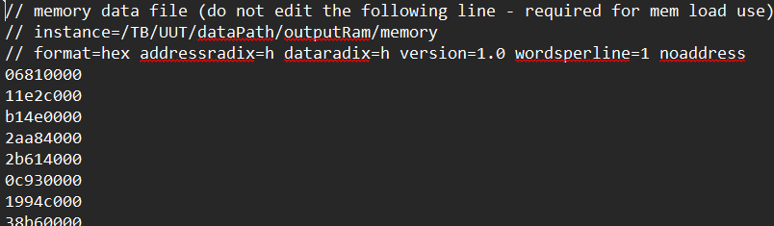

خروجی تست کیس جنریت شده:



ورودی دوم:

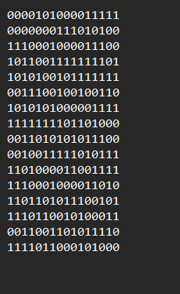

خروجی ما:

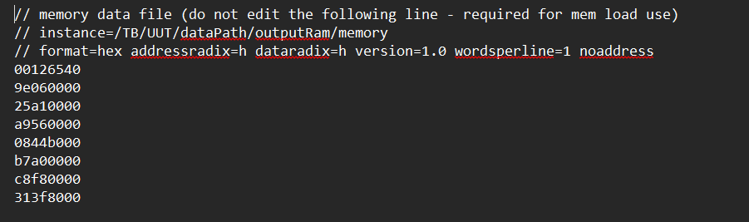

خروجی تست کیس جنریت شده:

